

Colegio Nuestro Tiempo - R.B.D.: 14.507-6
Teacher of English Language: Francisca Alvarez P.
Profesor de Artes Musicales: Cristóbal Baeza
Guía Articulada
Idioma extranjero: Inglés y Artes Musicales
Tercero Básico
Semanas 34 y 35
01 de noviembre al 12 de noviembre
Objectives | To identify and apply vocabulary from unit 5:Nature park  To identify and apply the use of has/hasn’t got and can/can’t.
Semana 34:
1.Dirígete a tu libro de actividades página 34 y realiza la actividad 1 (lee, escribe y colorea los animales).
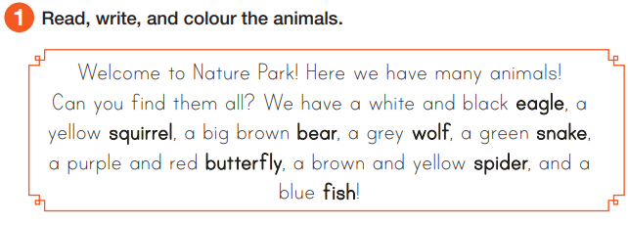

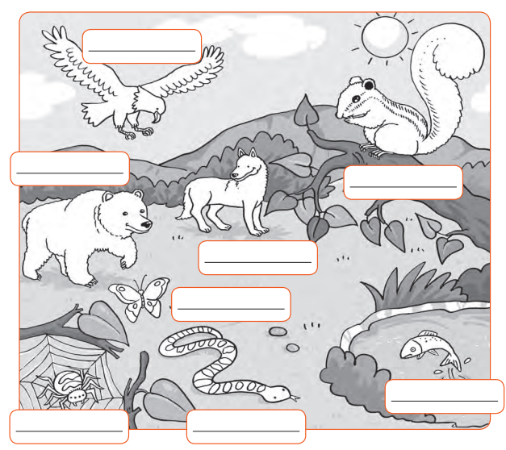

HAS GOT / HASN’T GOT
Utilizamos estas palabras para hablar sobre lo que una persona, animal o cosa tiene o no tiene.

HAS GOT = TIENE EJ. THE WOLF HAS GOT A TAIL. EL OSO TIENE UNA COLA.
HASN’T GOT = NO TIENE EJ. THE WOLF HASN’T GOT WINGS. EL OSO NO TIENE ALAS.

2.Dirígete a tu libro de actividades página 35 y realiza la actividad 2 Y 3.
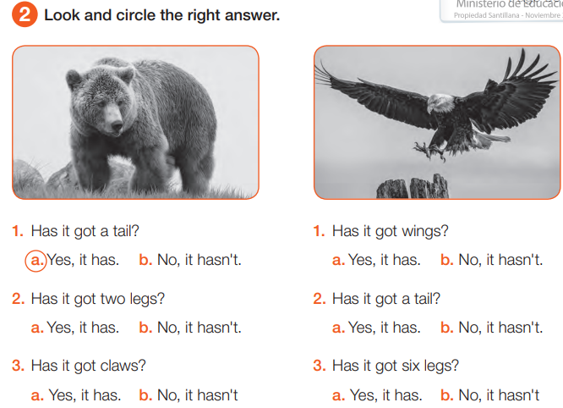
TAIL: COLA
LEGS: PIERNAS
CLAWS: GARRAS
WINGS: ALAS
FUR: PELAJE
TEETH: DIENTES
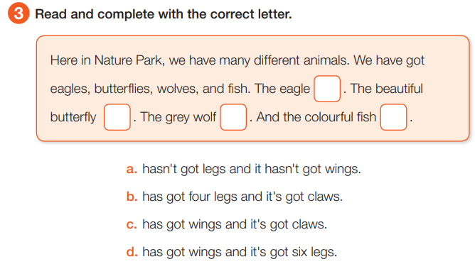

SEMANA 35

3.Dirígete a tu libro de actividades página 36 y realiza la actividad 4.
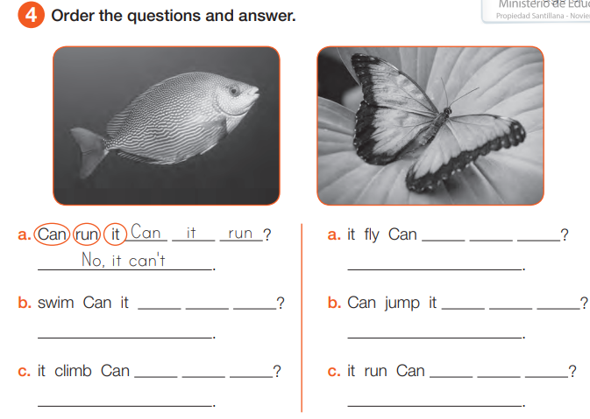

CAN: PUEDE
CAN’T: NO PUEDE

4.Dirígete a tu libro de actividades página 37 y realiza las actividades 6 y 7.
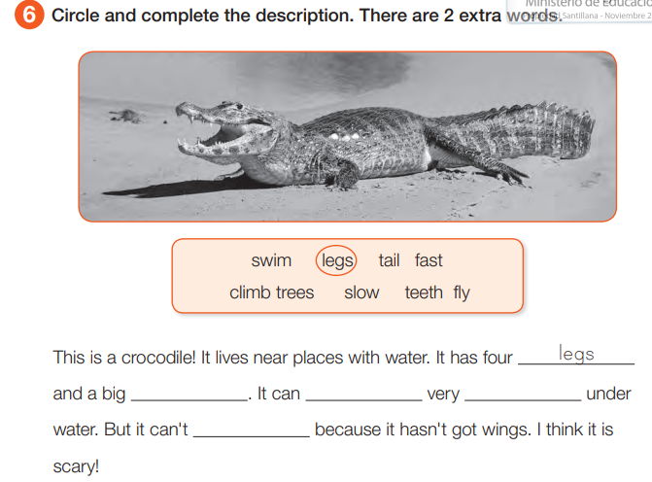

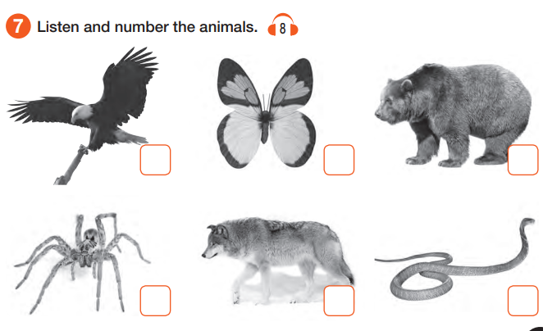

5. Dirígete a tu libro del estudiante y realiza la actividad 5 y 6.
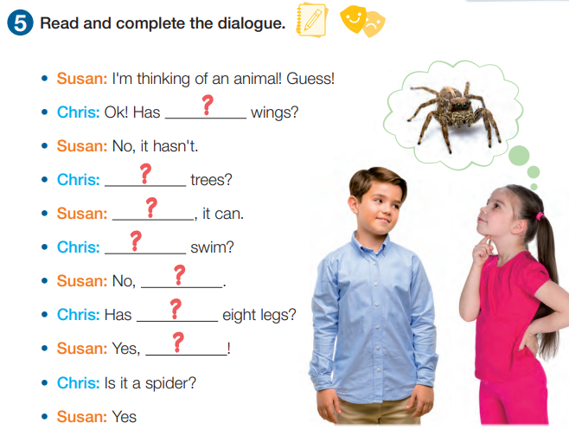

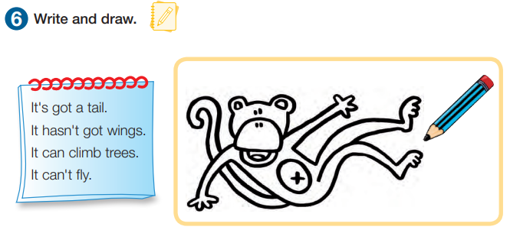

Articulación de Música
Desarrollando la Creatividad
Objetivo: Poner en práctica distintas técnicas para desarrollar la creatividad musical/artística, mediante las figuras rítmicas dentro de un pentagrama.

En la música es muy importante la escritura para la comunicación, creatividad y lectura musical, en esta guía conoceremos varias formas de escribir música, conociendo las diferentes figuras, notas, llaves musicales, etc.

Actividad 1

“Notas musicales”

En esta actividad conoceremos las notas musicales con sus respectivas variantes de tonalidad y como se utilizan dentro de un sistema rítmico melódico, Considerando las notas musicales naturales y alteraciones.

a.- Según lo visto en clases, Nombre las 7 notas musicales “naturales”

1.-
2.-
3.-
4.-
5.-
6.-
7.-

b- Según lo visto en clases, Nombre las 5 alteraciones de notas musicales.

1.-
2.-
3.-
4.-
5.-

Actividad 2

“Ordenando las notas musicales”

En esta actividad aprenderemos cómo ordenar las notas musicales dentro de un pentagrama, cómo se hace y cómo se dibujan las llaves necesarias para este pentagrama.

1.- Dibuje 10 Llaves de SOL y 10 Llaves de FA.

____________________________________________________________________________________________________________________________________________________________________________________________________________________________________________________________________________________________________________________________________________________________________________________________________________________________________

2.- En el siguiente pentagrama dibuja aleatoriamente las notas musicales aprendidas escribiéndoles el nombre de nota que corresponda arriba.

____________________________________________________________________________________________________________________________________________________________________________________________________________________________________________________________________________________________________________________________________________________________________________________________________________________________________

Recuerda!! : En caso de tener dudas o consultas sobre las actividades de alguna guía, no duden en escribir al correo francisca.alvarez@nuestrotiempo.cl o a cristobal.baeza@nuestrotiempo.cl
Así mismo, si es posible tomar fotos y/o enviar las guías a CLASSROOM para ser revisadas y entregar retroalimentación de sus trabajos.

